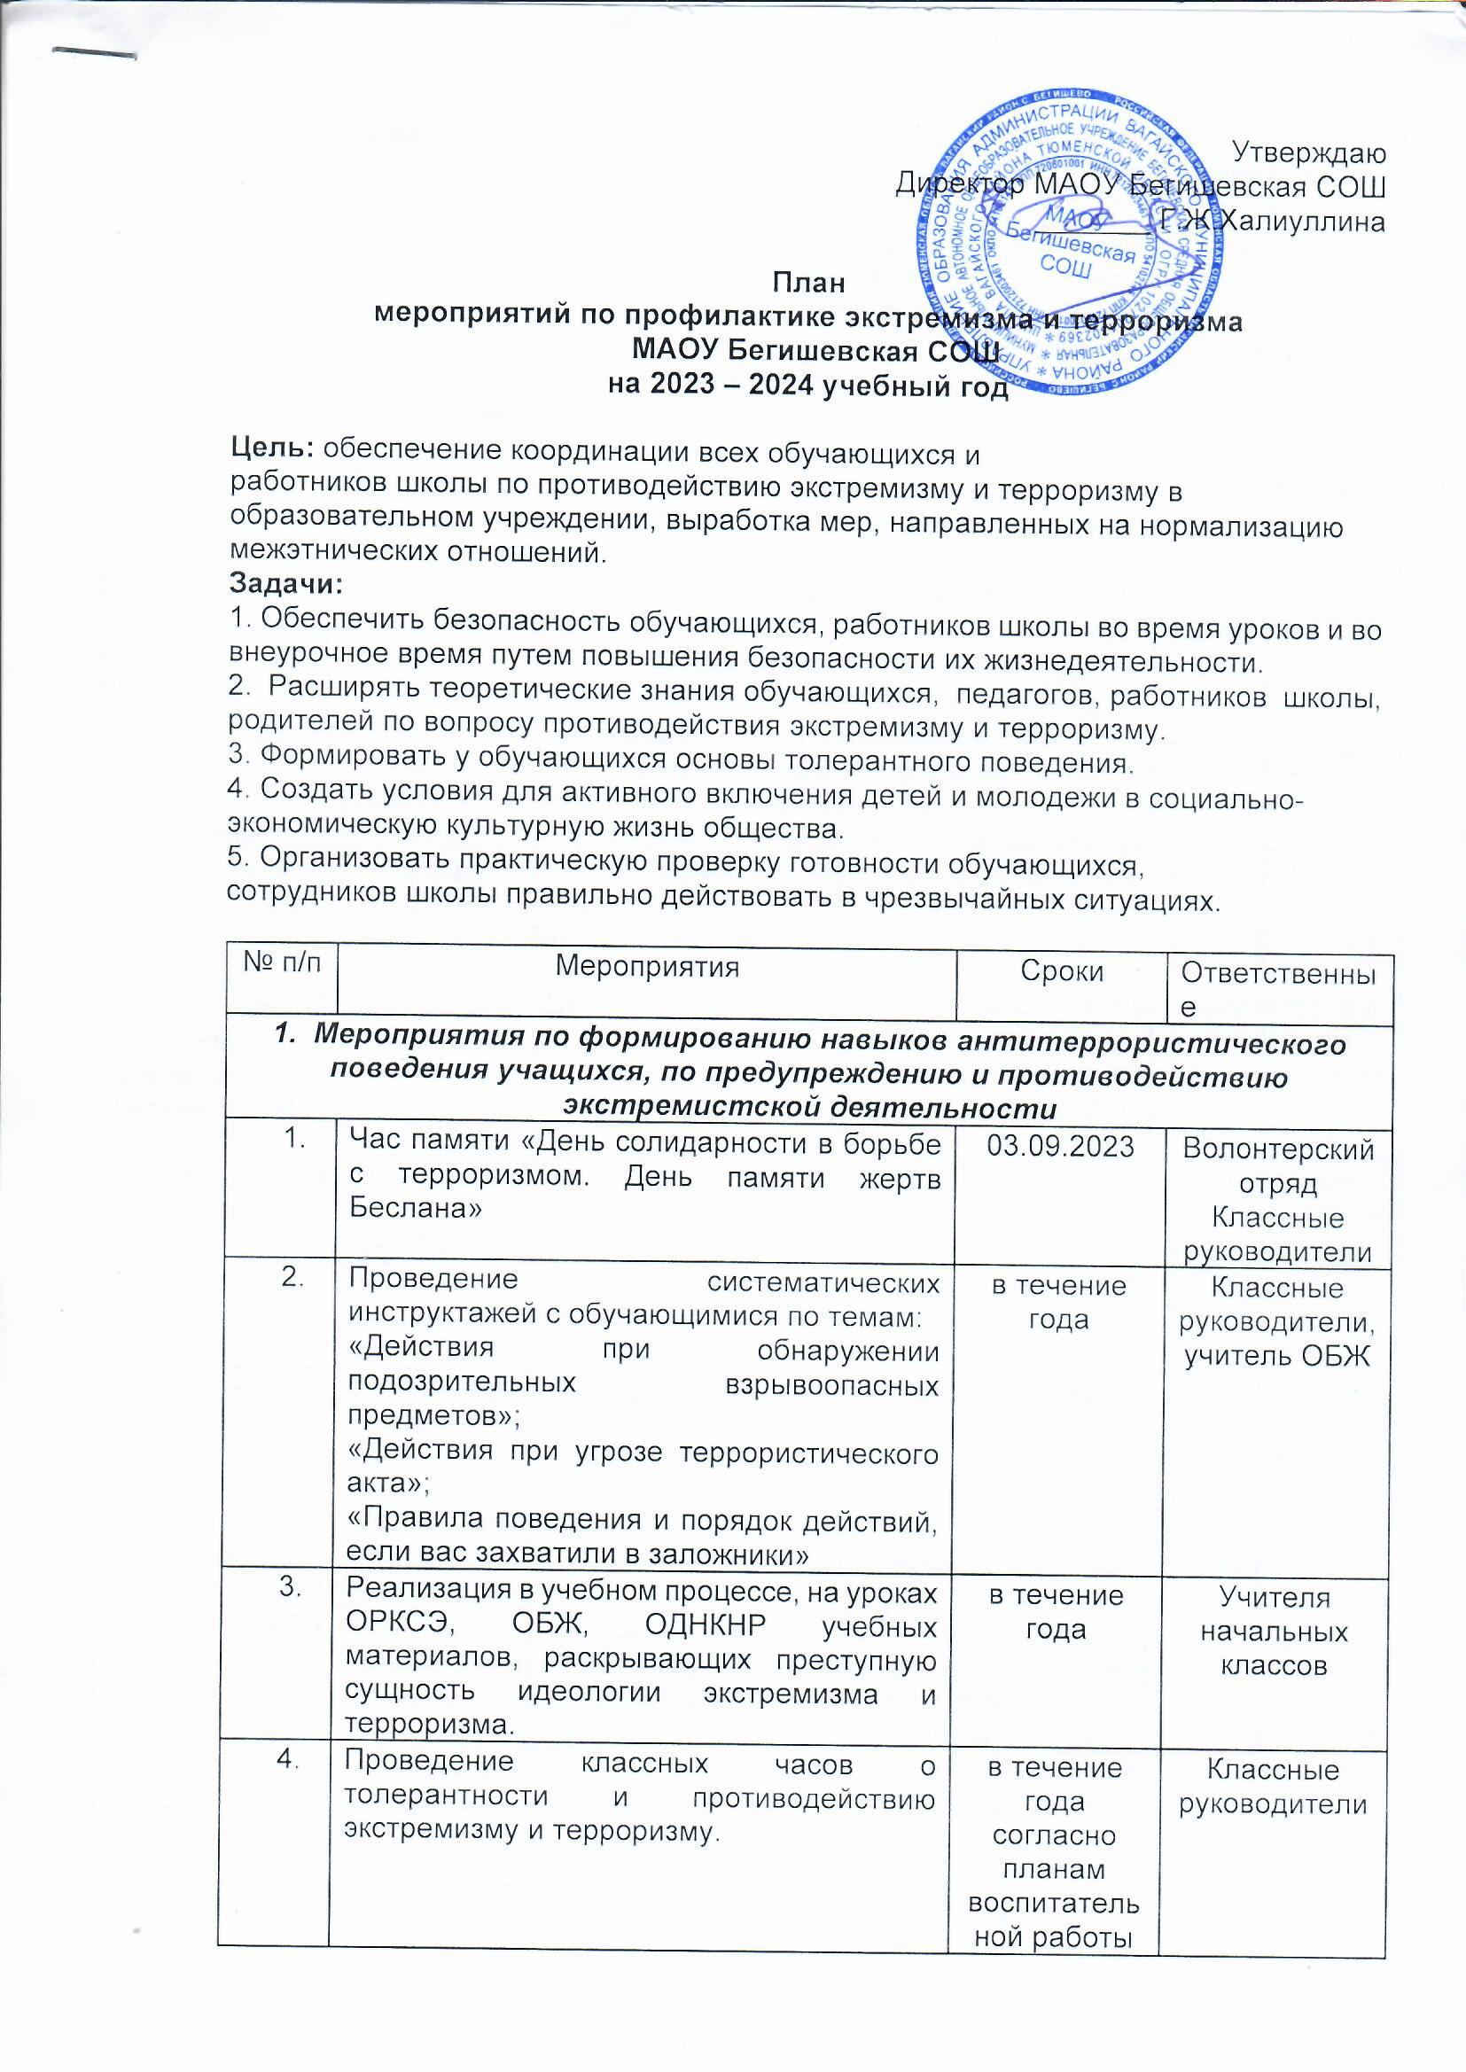

 | День толерантности  Классные часы и мероприятия  - «Дети разных народов, мы мечтою о дружбе живем!»  - «Что значит уважать другого»  - «Движение к взаимопониманию»  - «Расы, народы, нации»  - «О неформальных подростковых объединениях экстремистского направления»  - «Толерантность – это гармония в многообразии»  - «Толерантность – это уважение, принятие и понимание богатого многообразия культур нашего мира»  - «Толерантность – это проявление человеческой индивидуальности» | 13.11 – 18.11.2023  ( согласно плану воспитательной работы классных руководителей) | Классные руководители
 | Проведение единого урока Права «Конституция РФ о межэтнических отношениях 12.12.2021 | 11 -12 декабря 2023 г. | Директор Заместитель директора по УВР Заместитель директора по ВР Библиотекарь Представители правоохранительных органов (по согласованию) Классные руководители
 | Акция милосердия в рамках Дня инвалида | 03.12.2023 | Заместитель директора по УВР Заместитель директора по ВР Классные руководители
 | Подготовка и проведение выставок по темам:  «У терроризма нет национальности»  «Терроризм - угроза современного мира» | ноябрь 2023  Февраль 2024 | Библиотекарь
 | Обновление стенда по антитеррористической защищенности | в течение года | Зам. директора по ВР, педагоги - организаторы
 | Месячник безопасности  - проведение инструктажей, бесед, практических занятий, направленных на формирование ответственности за свою жизнь и здоровье при нахождении вблизи проезжей части, водоемов, в лесу, общественном транспорте, при обнаружении подозрительных предметов | 01.09 – 25.09.2023 | Зам. директора по ВР  педагоги –организаторы  Классные руководители
 | Всероссийский урок по Основам безопасности жизнедеятельности  - Эвакуация работников школы и обучающихся по противопожарной и антитерростической безопасности | 02 -05.09.2023 | Учитель ОБЖ и физической культуры
 | Проведение акции «Телефон доверия» под девизом: «Информирование о телефоне доверия – шаг к безопасности ребенка!» | Ноябрь 2023 | Учитель информатики
Май
2024
 | День гражданской обороны. Правила и порядок поведения при угрозе или осуществлении террористического акта. | 03.10.2023 г. | Учитель ОБЖ
 | Проведение лекций, бесед по  профилактике проявления  экстремистских настроений среди  учащихся с приглашением  инспектора ПДН | в течение года  ( согласно плану воспитательной работы классных руководителей) | Зам. директора по ВР, педагоги – организаторы, классные руководители
 | Диагностика с целью исследования личностных свойств толерантности у учащихся. | в течение года | Классные руководители
 | Участие в районных и областных мероприятиях по профилактике экстремизма, идеологии терроризма | в течение года | Классные руководители, учителя - предметники
 | Правила и порядок поведения при угрозе или осуществлении террористического акта. | Декабрь 2023 года | Учитель ОБЖ  Администрация школы
 | День безопасности. Акция «Школа – территория безопасности», раздача учащимся памяток. | Март  2024 года | Классные руководители  Волонтерский отряд
 | День пожарной охраны. Тематический урок ОБЖ «Школа спасателя» | 30.04.2024 г. | Классные руководители  Учитель ОБЖ
 | Встреча с работниками правоохранительных органов по вопросу ответственности за участие в противоправных действиях  - Презентация «Неформальные объединения. В чём опасность?» | В течение года  ( согласно плану воспитательной работы классных руководителей) | Классные руководители
 | Изготовление и раздача памяток об ответственности за заведомо ложные сообщения об угрозе совершения террористических актов | Сентябрь | Классные руководители
2. Мероприятия по предупреждению и противодействию террористической деятельности с сотрудниками школы, родительской общественностью
 | Изучение законодательства РФ по вопросам ответственности за разжигание межнациональной межконфессиональной розни, разъяснения сущности терроризма, его общественной опасности. | в течение года | Администрация
 | Проведение инструктажей с работниками школы. | в течение года | Администрация
 | Проведение беседы с сотрудниками школы:  «Антитеррористическая безопасность образовательного учреждения» | сентябрь | Администрация
 | Проведение родительских собраний по обеспечению безопасности, антитеррористической защищенности ОУ, активного их участия в воспитании бдительности, ответственности за личную и коллективную безопасность у детей.  - «Семья и школа: грани сотрудничества»  - «Права ребёнка-обязанности родителей. Воспитание толерантности в семье»  - «Безопасность детей – общая забота взрослых. Безопасное лето» | в течение года согласно планам работы | Классные руководители
 | Разработка рекомендаций, буклетов для родителей и учащихся по повышению информационной грамотности по вопросам современных религиозных течений | ноябрь- декабрь | Классные руководители
 | Беседа с классными руководителями  «Формы работы классных руководителей в воспитании толерантного отношения к окружающим людям» | в течение года | Руководитель МО
3. Мероприятия по антитеррористической защищенности
 | Мониторинг изучения интересов и потребностей учащихся школы:  - социальный паспорт школы;  -диагностическая работа (социологический опрос) с целью изучения психологических особенностей личности обучающихся и выявления уровня толерантности;  - выявление проблемных детей, склонных к непосещению занятий, уклонению от учебы, допускающих прогулы, грубость с педагогами и сверстниками, недисциплинированность, склонных к участию в неформальных молодежных группировках;  -проведение индивидуальной работы по профилактике шовинизма и дискриминации по этническому, расовому и конфессиональному признаку;  - выявление обучающихся, склонных к совершению правонарушений, преступлений и детей, находящихся без контроля родителей во второй половине дня. | Сентябрь, январь  В течение года | Заместитель директора по ВР Педагог-психолог Классные руководители
 | Вовлечение обучающихся, состоящих на различных видах контроля:  -в спортивные мероприятия  -в конкурсы, фестивали, праздники | В течение года | Заместитель директора по ВР Классные руководители Учителя предметники
 | Контроль соблюдения пропускного режима | ежедневно | Дежурный администратор,  дежурный учитель
 | Организация дежурства администрации, педагогического персонала, классов по школе | в течение года | Администрация, классные руководители
 | Ознакомление с планом мероприятий по профилактике экстремизма | Сентябрь | Ответственный за безопасность
 | Проверка исправности работы системы оповещения, тревожной сигнализации, пожарной сигнализации. | в течение года | Администрация
 | Осмотр здания, территории на предмет обнаружения подозрительных предметов.  Осмотр ограждений, ворот, калиток, запасных выходов, замков, запоров, решеток на предмет их целостности и исправности | ежедневно | Дежурный администратор, завхоз, сторож, ЧОП
 | Проведение наблюдения за автотранспортом, припаркованном в непосредственной близости у здания школы | постоянно | Дежурный администратор, завхоз, , ЧОП
 | Проведение проверок состояния эвакуационных выходов и путей эвакуации (исправность дверных замков, незагроможденность проходов) | в течение года | Заместитель по АХЧ
 | Организация взаимодействия с правоохранительными органами, органами местного самоуправления, вспомогательными структурами и общественными организациями | в течение года | Директор  Завфилиалом
 | Организация работы по сверке библиотечного фонда с Федеральным списком экстремисткой литературы (ФСЭМ) (обеспечение наличия в библиотеке ФСЭМ, наличие в положении о школьной библиотеке запрета по распространению экстремистской литературы, утверждение порядка (приказом) сверок библиотечного фонда и поступающей литературы с ФСЭМ, наличие журнала и актов сверки с ФСЭМ, закрепление ответственного (приказом) за сверку библиотечного фонда с ФСЭМ | Постоянно | Библиотекарь
 | Соблюдение правил подключения к системе контентфильтрации доступа к сети Интернет | Постоянно | Учитель информатики
 | Размещение на сайте образовательной организации материалов антинаркотической направленности, информационно-аналитических статей, видеороликов, тематических баннеров | В течение года | Ответственный за школьный сайт
 | Контроль за проведением мероприятий по соблюдению режима безопасности | в течение года | Администрация
 | Освещение проводимых мероприятий по вопросам противодействия идеологии терроризма, экстремизма на сайте школы. | в течение года | Администратор школьного сайта
4. Анализ и контроль деятельности системы взаимодействия органов и учреждений
1. | Контроль за сверкой библиотечного фонда с Федеральным списком экстремисткой литературы | Ежемесячно | Директор Библиотекарь
2. | Анализ результатов проведения диагностики и анкетирования обучающихся | Июнь, Январь (до 20 числа) | Заместитель директора по ВР Педагог-психолог
3. | Анализ эффективности мероприятий профилактической деятельности (родителями, педагогами, детьми) | Июнь, Январь | Заместитель директора по ВР

